„Kopfballspiel (Ballspiel)“
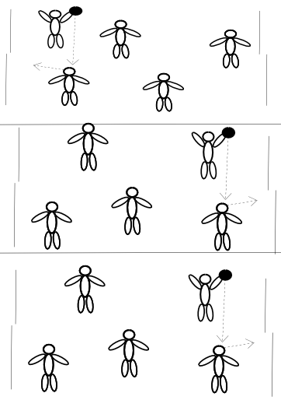
Materialien: 3 weiche Bälle

Beschreibung
Die Halle wird in 3 Spielfelder unterteilt.
Jeweils zwei Mannschaften spielen auf einem Spielfeld gegeneinander das Kopfballspiel mit zwei Toren (bestehend aus jeweils 2 Stangen). Es darf nicht gedribbelt werden, das heißt, die Spieler dürfen nur ohne Ball laufen. Tore dürfen nur mit dem Kopf und auf Vorlage eines Mitspielers erzielt werden.

